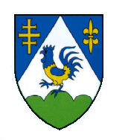 | KOPRIVNIČKO-KRIŽEVAČKA ŽUPANIJA  Upravni odjel za gospodarstvo, komunalne djelatnosti i poljoprivredu
OBRAZAC A 100199/22 - IS | IZJAVA SUGLASNOSTI  POTPORA ZA SAMOZAPOŠLJAVANJE  „START UP“  _______________________________________  (ime i prezime)

Temeljem točke IV. Programa KONKURENTNO GOSPODARSTVO, Aktivnost A 100199 potpora za samozapošljavanje „START UP“, KLASA:400-06/21-01/16, URBROJ:2137/1-04/08-21-2 od 22. studenoga 2021. godine, izjavljujem da sam suglasan/a da Koprivničko-križevačka županija, Upravni odjel za gospodarstvo, komunalne djelatnosti i poljoprivredu, izvrši uvid u dokumentaciju (troškovnik) koji sam predao/a Hrvatskom zavodu za zapošljavanje radi ostvarenja potpore za samozapošljavanje.

____________________________
(potpis)

